进度控制与工作执行情况分析报告

## 项目执行过程和特点分析

在项目的实际实施过程中，对进展中项目状况的评价与分析尤为重要。通过对当前项目的进度、资源使用、费用支出与原目标项目进行对比分析，来判断项目目前执行情况的好坏，便于在发现相关问题时能及时提出问题与解决问题。

软件项目实施作为软件工程的一个重要环节，最根本的目标就是让客户最大化的使用软件产品，达到客户的满意。任何管理软件的最终落地，不仅需要客户要能够用起来，还要能够为企业效益起到提升作用。其中项目实施是软件系统与客户需求之间实现对接和价值优化的关键环节。简单来说，软件实施工作就是软件实施人员将软件工程师制作出的软件产品交付给最终用户使用，而在交付过程中，会产生相应的系统安装，系统配置，功能验证，系统培训等相关实施及配合工作，在这个过程中，软件实施质量的好坏，直接影响着最终用户对软件的使用质量好坏的评价。

本项目的执行过程在遵循软件工程开发过程的基础上，进行了适当的调整和创新，具体过程包括：软件项目计划阶段、软件需求分析阶段、软件需求评审阶段、软件产品改进与展示阶段、软件测试阶段、软件测试评审阶段。除此之外，还进行了软件进度计划与控制、工作量估计与统计分析、配置管理这些工作，贯穿在整个项目执行的过程之中。

本项目在执行过程中既完成了软件工程开发所要求的开发过程，又在开发过程中通过软件进度计划与控制、工作量估计与统计分析、配置管理这些工作对整个项目开发进行管理和控制，在保证项目按照计划执行的同时，还保留了项目执行和开发过程中的各项证据，进一步形成了证据链，使得项目的开发与执行更具有说服力。

## 计划变更及其影响因素分析

### （一）、计划变更情况

本项目计划变更的具体情况如下表1所示。

**表1 项目计划变更情况**

|  |  |  |  |
| --- | --- | --- | --- |
| 项目计划版本号 | 变更情况 | 变更原因 | 时间 |
| V1 | 大致计划本学期dex2jar各周工作安排 | 无 | 20170310 |
| V2 | 增加了第二周工作内容，修改规范列名 | 需细化第二周工作，根据老师规范变更列名 | 20170331 |
| V3 | 补全实验6-8工作内容，新增了需求评审部分工作内容 | 根据老师课堂上指正的缺少内容进行补充 | 20170413 |
| V4 | 填写本周实际工作进度 | 定期更新 | 20170421 |
| V5 | 变更列名，补全本学期所有工作计划，增加基线 | 根据老师要求规范列名，补全计划，增加基线 | 20170427 |
| V6 | 填写本周实际工作进度 | 定期更新 | 20170505 |
| V7 | 填写本周实际工作进度 | 定期更新 | 20170512 |
| V8 | 填写本周实际工作进度 | 定期更新 | 20170519 |
| V9 | 填写本周实际工作进度 | 定期更新 | 20170526 |
| V10 | 填写本周实际工作进度 | 定期更新 | 20170602 |
| V11 | 填写本周实际工作进度 | 定期更新 | 20170609 |

### （二）、数据分析

本项目的项目计划，在V5版本补全了整个计划的所有内容，之后每周一更，将实际执行情况和多出的工作加入到项目计划中。V1版本是在项目最开始时制定，仅仅列出了本学期大致工作划分，V2版本按要求规范了列名，细化了第二周工作，V3版本开始更新了实验6-8的工作内容，并且新增了需求评审部分工作，V5版本才补充了本学期所有工作计划，并制定了基线，之后每周正常更新，将实际的工作情况写入工作计划中。

目前项目计划一共11个版本，在第三周后就是在每周的周五进行更新，主要记录本周实际的工作情况，版本V5才列全了整个项目的工作计划，因为之前对项目计划与控制文档理解有误，所以修改较多，之前的问题也比较多，V5之后就每周更新实际情况到项目计划中。

## 工作分配及其影响因素分析

### （一）、工作分配情况

工作分配的具体情况如表2所示。

**表2 小组工作分配表**

|  |  |  |  |
| --- | --- | --- | --- |
| 姓名 | 性别 | 分工 | 职位 |
| 蒋波 | 男 | 需求分析阶段的文档工作、需求评审文档工作、改进与展示阶段文档和少量代码工作、测试阶段文档和测试工作、项目计划、会议记录 | 组长 |
| 卢兴海 | 男 | 需求分析阶段的文档工作、需求评审文档工作、改进与展示阶段代码工作、测试阶段文档和测试工作、配置管理 | 组员 |
| 王文茹 | 女 | 需求分析阶段的文档工作、需求评审文档工作、改进与展示阶段文档、测试阶段文档和测试工作、工作量统计与分析、项目统计分析 | 组员 |

### （二）、影响因素分析

小组内的分工，主要是以组员擅长的方向来分配，卢兴海对dex2jar比较熟悉，主要负责dex2jar技术方向的工作，包括设计扩展功能与代码的编写，蒋波和王文茹主要负责文档书写的方面，可以较为熟练的完成RUCM图绘制、分析需求等工作。除此之外的影响因素包括个人的时间和精力、工作的积极性以及态度等。

## 进度与计划数据总结

截至6月23日，项目已经全部完成，资源统计图如图所示：

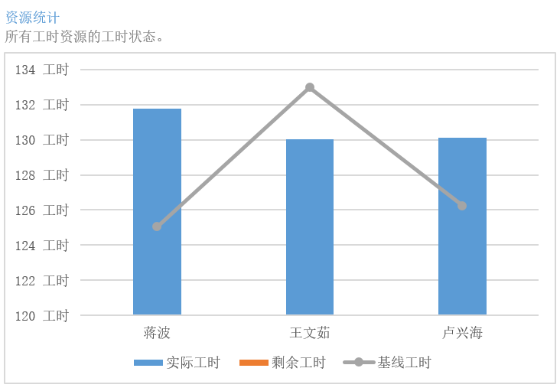

**图4.1资源统计图**

从上图可看出，每个人已完成所有工作，个人工时均在130小时左右，差别较小。

工时统计图如图4.2、4.3所示，图中可以看出各个阶段工作均已完成，计划工时与实际工时有一些出入，特别是实验6项目管理、实验8统计分析、软件测试分析这3个模块区别较大，主要原因为在项目最开始计划的时候，不能准确的预估这些模块的工作内容，倒置基线时间与实际工时的区别。

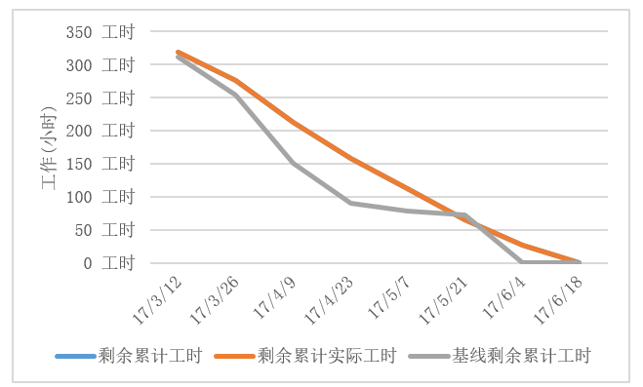

**图4.2工时统计图1**

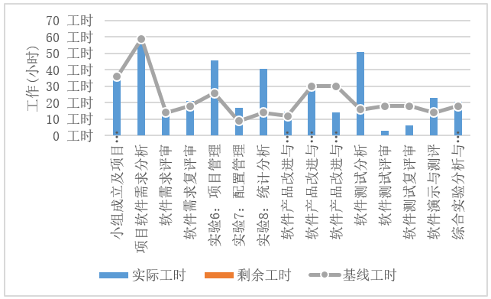

**图4.3工时统计图2**

工时概述图如图4.4所示，从图中可看出项目已经完成100%，小组3个人的总计实际工时为391.88工时。从图4.5资源统计图中可看出，小组3人分工较为平均，均在130小时左右。

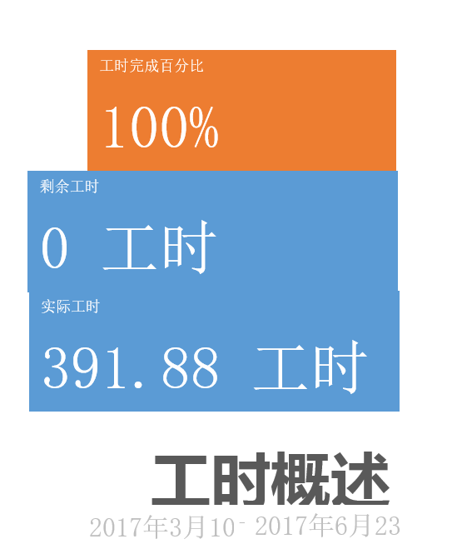

**图4.4工时概述图**

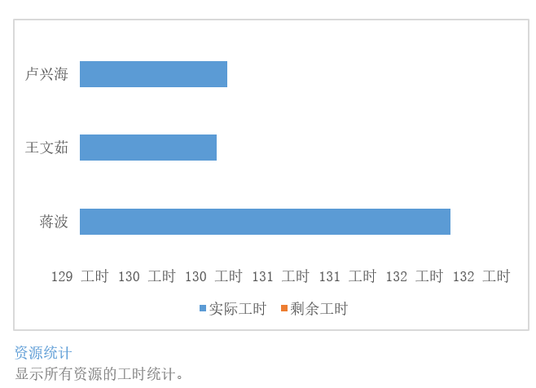

**图4.5资源统计图**

## 经验与启发

工作到整个项目的最后，发现其实在最开始的项目计划非常重要，它在之后整个项目的开发过程中都起到了很重要的作用，可以帮助梳理整个工作流程。

每周的小组会议很有必要，可以总结上周工作经验，并同时制定分工本周的工作内容，让工作更有效的开展。很重要的一点是小组会议应该今早开，这时候对老师上课的工作安排有更深刻的记忆，便于更好完成本周工作。

记录统计每周实际工作情况，再与计划进行对比，可以分析计划与实际的差异，从而对项目有更深刻理解，能更好的完成之后的工作。